致奋斗路上的你
亲爱的同学，欢迎加入北京市鲁迅中学“笃志班2017”。我是你素昧谋面的班主任，对于新的班级，新的老师，新的同学，你是否和我一样感到即神秘又新奇呢？
带着这份神秘与新奇，你是否想过如何开启这段全新的求学之旅呢？
为了在新学期看到一个优于过去的自己，老师希望你认真思考并做到如下事情（入学教育时全部上交）：
- 你对“1+3”项目了解多少？请在家长的协助下，认真领悟这个项目的真正意义。
- 走进“国图”或“首图”等图书馆，读书之余，观察并总结会影响一个人认真读书的因素有哪些（A4纸）。
- 认真完成语、数、外、物、化五科老师布置的假期任务单。
- 制定一份积极、健康的假期计划表，并能够持之以恒的坚持执行（A4纸）。
2017年8月23日—25日早8点半至11点半将举行“笃志班2017”入学教育，请同学准时到校。并随身携带要上交的假期任务。
面对人生中一个全新的选择，你的态度决定着你的方向，决定着你带着什么心情上路，最终看到什么样的风景。
同学，希望你一直奋斗在路上，加油！

现将作业单整理如下：
“笃志班2017”假期语文任务单
夏日炎炎,书香为伴,愿两部经典丰富我们的精神世界,相伴同学们度过愉快而充实的假期!
一、准备（1）人民文学出版社的《红楼梦》、中华书局的《论语译注》（杨伯峻译注）
（2）1个B4活页本，作为读书笔记本
二、名著阅读要求
1.《红楼梦》阅读要求：阅读范围精读1-10章，在笔记本上完成10篇读书笔记，一章回一篇。返校时统一上交书、笔记本。
读书笔记内容：
（1）抄录回目。如：“第一回：甄士隐梦幻识通灵 贾雨村风尘怀闺秀”
（2）梳理章节以内人物关系：整理章节内出现的人物名字，关系。
如：“贾敏 母女 林黛玉”
（3）概述章节内具体故事情节。（200字左右）
自主画批要求：在书上进行自主画批，画批你感兴趣或有疑惑的地方，旁批你的理解与思考，要求签字笔，直尺，字迹工整。
2．《论语译注》阅读要求：阅读范围精读“学而”。返校时统一上交书、笔记本。
结合注释在书上标明读音，大声读熟“学而”1-16则原文。
读书笔记内容：（1）抄写“学而”1-16则原文。
（2）结合注释理解文意，抄写“学而”1-16译文。
（3）选取其中一则，谈谈你是否同意这种认识，结合你的阅读经验或自己的经历作简要分析。（150字以上）
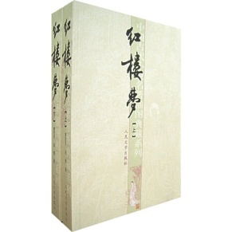
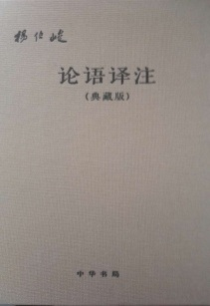

“笃志班2017”暑假数学任务单
数学作业均用A₄书写，请仔细阅读每项要求，高质量完成，期待开学后你在数学课上精彩亮相！
一、温故而知新（共十天完成，每天一项）
作业要求：
（1）知识点整理准确无误，突出知识之间的联系。
（2）将知识和方法背下来。
（3）所选题目一方面突出对自己薄弱环节的练习，另一方面有适当的综合练习。
（4）有详细步骤，突出思维过程，书写整洁。
作业目的：
通过对已学知识进行即有针对性，又个性化的复习，达到巩固提高的目的，为即将开启的四年高中学习做好铺垫和衔接。
具体内容：
1. 整理“整式运算”的知识要点，并且自己出10道题进行巩固练习，特别注意公式，去（添）括号法则的应用。
2. 整理“分式运算”的知识要点，并且自己出10道题进行巩固练习。
3. 整理“因式分解”的知识要点，并且自己出10道题进行巩固练习，提取公因式、用公式、十字相乘、简单的分组分解都要涉及。
4. 整理“一元二次方程”的知识要点，并且自己出10道题进行巩固练习，包括解方程、根的判别式的应用，韦达定理的应用。
5. 整理“直角坐标系、一次函数”的知识要点，并且自己出10道题进行巩固练习。
6. 整理“等腰（边）三角形、垂直平分线、角平分线”知识要点，并自己出5道解答题进行巩固练习。
7. 整理“平行四边形”知识要点，并自己出5道证明题进行巩固练习。
8. 整理“菱形、长方形、正方形”知识要点，并自己出5道大题进行巩固练习。
9. 整理“梯形”知识要点，并自己出5道大题进行巩固。
10. 自己5道综合型的证明题进行练习。
二、探索新世界（共十天完成）
作业目的：
培养读书自学能力，提前掌握基础知识，提出问题，便于课堂进行更多有针对性的研究。请每个同学认真完成，保证开学能跟上课堂！
预习步骤和要求：
（1）通读一节内容，了解该节的知识内容。
（2）重在理解，结合叙述或例题重点理解定义、定理。
（3）在纸上做例题，看书改错。
（4）把知识要点整理在纸上，最好能建立联系，做课后题。
（5）再看书，尽量解决不会的课后题，在纸上记录困惑、问题。
具体内容：
用九年级上数学书
按照预习要求和步骤完成“二次函数”预习。（共5天）
三、发现生活中的数学
结合假期生活，抽象出3道跟生活相关的数学题。

“笃志班2017”暑假英语任务单
- 看一部英语电影《摔跤吧 爸爸》，写一百字左右关于“什么能改变命运”的观后感，以英文为主，如果写不出来，中文也可以。
- 选一本适合自己能力水平的英文故事书。阅读后完成一份思维导图（内容可以是人物关系图，也可是故事情节图，或其他）。
- 在手机上下载“盒子鱼”的应用软件，以学生身份注册然后找到老师添加，我的ID: lxzx201506@126.com 从7月20日起关注每天软件上的作业任务，每天大概需要15分钟完成。
（作业主要以口语练习为主，配合新的中高考要求）
- 用单线纸誊写初二下课本单词或课文10篇，要有中英文对译，注意书写和排版，开学后展出；
- 自主预习初三的英语课程，背诵单词，大声朗读课文。

“笃志班2017”暑假化学任务单
一、实验探究：
实验用品：白醋、生鸡蛋、玻璃杯
实验步骤：
1. 将生鸡蛋洗干净，放入玻璃杯；加入适量白醋，淹没过生鸡蛋为准。记录实验现象。
2. 24小时后，将生鸡蛋小心取出，倒掉白醋，将玻璃杯洗干净，重新倒入新的白醋。记录实验现象。
3. 再过24小时，重复步骤2。记录实验现象。
要求：1. 用照片和文字记录实验现象。
2. 通过网络或者其他形式查阅资料，探究实验原理。
3．完成实验报告。
实验报告格式：用A4纸，横向排版；包括内容：（1）实验步骤；（2）实验现象；（3）实验原理；（4）我的收获。其中第二部分，实验现象，要求图文并茂。
“笃志班2017”暑假物理任务单
读一本书：《趣味物理学》
----每个出版社的这个书都是两本，一本初中看的一本高中看的，高中那本书皮上写的“续篇”两个字，别买错了，我们读初中那本， 就是不带续篇两个字的那本。

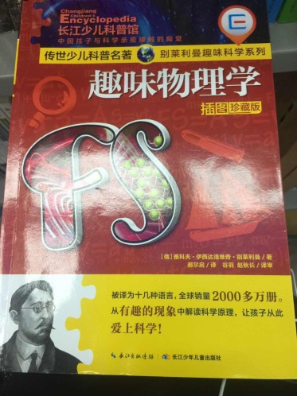
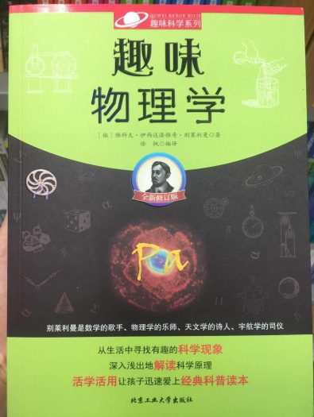
这是两个出版社的书，哪个版本都可以。

注：读完后写一篇读后感，字数200—300左右。

假期作业，是笃志班的同学们带给老师和也是交给自己的第一份答卷，期待同学们在丰富而又精彩的假期中，所成长、有所收获，期待一个崭新的你！

2017.7

